Plan mot diskriminering och kränkande behandling

Söråkers skola
Läsåret 2021-2022

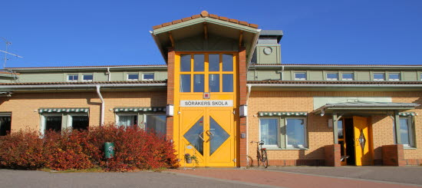

Fredrik Hammarström
Rektor
Söråkers skola Hemsida: www.timra.se
Folketshusvägen 6
Postadress: 861 51 Söråker Tel: 060-16 37 51

Innehåll

Inledning 2
Definitioner av diskriminering och kränkande behandling: 2
Diskriminering 2
Trakasserier 2
Mobbning 2
Så här arbetar vi mot kränkande behandling 3
Långsiktiga mål 3
Mål 3
Utvärdering 3
Förebyggande arbete 3
Rutiner vid misstanke om kränkning eller mobbning 5
Konsekvenser 6
Utvisning 6
Kvarsittning 6
Tillfällig omplacering 6
Tillfällig placering vid annan skolenhet 7
Avstängning 7
Beslut av en rektor 7
Plan mot diskriminering och kränkande behandling bilaga 1 8
8
Konsekvenstrappan bilaga 2 9
Söråkers skolas ordningsregler bilaga 3 10
Kränkande beteende 10
Förstörelse 10
Hänsyn och ordning 10
Karta bilaga 4 11

Inledning
Barn och elever kan inte välja om de ska gå i skola eller förskoleklass. Just därför är det särskilt viktigt att de känner sig trygga i sin miljö och inte riskerar att utsättas för diskriminering eller kränkande behandling. Vår värdegrund baseras på de grundläggande demokratiska värderingar som det svenska samhället vilar på (Lgr 11) och vår skola tar tydligt avstånd från alla former av diskriminering och kränkande behandling. Under den värdegrunden jobbar all personal aktivt med förebyggande arbete och sätter tydliga gränser.
Trygghetsgruppen består av rektor, specialpedagog, speciallärare, skolsköterska och skolkurator. Vid behov även skolpsykolog och skolläkare.

Definitioner av diskriminering och kränkande behandling:

Diskriminering
Ett barn eller en elev får inte missgynnas genom särbehandling på grund av någon av de sju diskrimineringsgrunderna kön, könsöverskridande identitet eller uttryck, etnisk tillhörighet, religion eller annan trosuppfattning, funktionsnedsättning, sexuell läggning eller ålder.

Trakasserier
Ett uppträdande som kränker ett barns eller en elevs värdighet, som har samband med någon av de sju diskrimineringsgrunder ovan är att betrakta som trakasserier.

Mobbning
Med mobbning menas både fysiskt och psykiskt våld (psykiskt våld innefattar även utfrysning). Mobbning innebär att den som är utsatt är i underläge och känner sig kränkt.
Kränkningen sker vid upprepade tillfällen, oftast dagligen och över viss tid. Tiden kan variera från några veckor till månader, ibland år. Upprepningen, det systematiska samt offrets försvarslösa attityd är det som skiljer mobbning från konflikt. Trakasserier är inte mobbning.

Kränkande behandling
Ett uppträdande som kränker ett barn eller en elevs värdighet kan vara:
- Fysiska: t.ex. slag, knuffar, sparkar, stölder
- Verbala: t.ex. hot, ord, suckar, skvaller, förtal
- Psykosociala: t.ex. utfrysning, tystnad, blickar, viskningar

Kränkande behandling gäller även när den är text- och bildburen: t.ex. klotter, brev, e-post, sociala medier.

Så här arbetar vi mot kränkande behandling

Långsiktiga mål
Alla ska känna sig trygga, accepterade och bli lika behandlade på skolan.

Mål
- All personal på skolan ska ha ett gemensamt förhållningssätt. Vi ska sätta klara och tydliga gränser och agera direkt när något händer.

- Vi ska ha en positiv utveckling på frågesvaren i skolans trivsel- och trygghetsenkäter vilket då visar att eleverna trivs bättre och känner sig tryggare.

Utvärdering
Planen mot kränkande behandling revideras i april/maj i skolans alla klasser och lämnas åter till Trygghetsgruppen som gör den slutliga uppdateringen.
Trygghetsgruppen utvärderar alltid de årsplanerade aktiviteterna vid läsårets slut för att hitta förbättringsområden. Se bilaga 1.

Förebyggande arbete
- Alla klasser ska regelbundet ha återkommande aktiviteter med syfte att förebygga kränkande beteende.

- Kartläggningar av otrygga miljöer (september och februari), se bilaga 4.

- Arbete med resultat av kartläggningen (oktober och mars).

- Skoltempen (elevenkät) genomförs 2 gånger/år.
Resultat redovisas efter varje skoltemp och följs upp av klasslärare och elevhälsoteamet.

- Ett välfungerande rastvärdssystem med placering utifrån elevernas respons på otrygga miljöer. Förstärkning där behov finns. Rastvärdarna är synliga då de bär gula reflexvästar och rastskoj bär rosa västar.

- Schemalagd tid för klassråd, elevråd samt sammankomster för skolans vänskapsambassadörer finns.

- Tid för värdegrundsarbete schemaläggs gemensamt för alla klasser.

- Trygghetsgruppen träffas regelbundet för att leda, stödja och följa upp arbetet mot kränkningar.

- Vid terminsstart utser varje klass två vänskapsambassadörer, vars roll är att vara goda förebilder för sin klass. De träffas en gång i månaden tillsammans med representanter från trygghetsgruppen. Efter varje träff får vänskapsambassadörerna presentera en aktivitet eller uppgift för sin klass som är värdeskapande. Eleverna är på så sätt delaktiga i vårt arbete mot kränkande behandling.

- Planerade rastaktiviteter under veckan.

- Vid varje läsårsstart genomförs en temavecka med gruppstärkande aktiviteter. Trygghetsgruppen ansvarar för planering och genomförande.

- Temaarbeten utifrån några av de sju diskrimineringsgrunderna sker under läsåret.

- Kontinuerlig kompetensutveckling för samtliga i personalen utifrån innehållet i planen mot diskriminering och kränkande behandling.

- Information om planen mot kränkande behandling kommuniceras ut till samtliga elever och vårdnadshavare via föräldramöten samt via skolans kommunala hemsida.

- Faddersystem i lärteam Fsk-5.

- Skolan har tydliga rutiner för mottagande av nya elever.

Rutiner vid misstanke om kränkning eller mobbning
- När skolpersonal ser eller hör om en situation agerar denne för att avbryta situationen direkt.
- När skolpersonal får misstanke om att någon utsätts för kränkning gör den omedelbart en anmälan till rektor (via skolans system, KB-process).
- Skolkurator, rektor och huvudman informeras via anmälan.
- Skolkurator informerar elevhälsoteamet vid behov.
- Skolan (skolkurator via rektors delegation) påbörjar skyndsamt en utredning om de uppgivna kränkningarna.
- Skolan tar reda på fakta och utreder vad som hänt genom enskilda samtal med inblandade elever och personal. Därefter gör utredaren ett ställningstagande om händelsen är en kränkning.
- Om utredning visar att en kränkning har skett vidtar lämplig personal åtgärder för att förhindra kränkning. Exempelvis:
  - Allvarssamtal med elever som kränker.
  - Stödjande samtal med elev som blivit kränkt.
  - Kartläggning av klass.
  - Förändring av grupper.
  - Arbete i klassen utifrån kartläggning.
  - Stödperson till elev som kränker.
  - Trygghetsarbete.
  - Konsekvenstrappan, se bilaga 2.
- Vid behov informeras övrig personal för att kunna vara vaksamma på raster m.m.
- Skolan (skolkurator/personal) följer upp åtgärderna och utvärderar om kränkningarna upphört. Om kränkningarna fortsätter utvärderas åtgärderna för att sedan förändra åtgärderna.
- När åtgärderna fått önskad effekt och kränkningarna upphört avslutas ärendet.
- Uppföljning av anmälda kränkningar sker terminsvis som en del av det systematiska kvalitetsarbetet. Uppföljningen ligger till grund för det fortsatta kvalitetsarbetet på skolan.
När vuxna är inblandade i kränkningar av en elev skall ett tydligt och snabbt agerande vara lika självklart som när det gäller mellan elever. Skolkurator, genom rektorns delegation, ansvarar för utredningen.

Konsekvenser

Utvisning
Enligt 5 kap. 7 § får läraren visa ut eleven från undervisningslokalen, om eleven stör undervisningen eller på annat sätt uppträder olämpligt och eleven inte ändrat sitt uppförande efter uppmaning från lärare.
1.1 Klasslärare informerar vårdnadshavare muntligt samma dag om händelsen.

Kvarsittning
Enligt 5 kap. 8 §: Under samma förutsättningar som i 7 § får en lärare eller rektor besluta att eleven ska stanna kvar i skolan under uppsikt högst en timme efter dagens slut eller innan skolan börjar.
1.2 Klasslärare informerar vårdnadshavare muntligt samma dag om händelsen.
1.3 Ärendet informeras till EHT. Möte/allvarsamtal och skriftlig varning
Om en elev i grundskolan vid upprepade tillfällen stört ordningen eller uppträtt olämpligt eller om eleven gjort sig skyldig till allvarligare förseelse ska rektor se till att saken utreds. Samråd ska ske med elevens vårdnadshavare. Efter utredning får rektor besluta om att tilldela eleven en skriftlig varning. En sådan varning ska innehålla information om vilka åtgärder som kan komma att vidtas om eleven inte ändrar sitt beteende. Elevens vårdnadshavare ska informeras om rektorns beslut. 5kap. 9 § 10 § 11 §. Om förutsättningarna för en utredning om särskilt stöd enligt 3 kap. 8 § är uppfyllda ska även en sådan utredning inledas.
2.1 Tillsammans med vårdnadshavare göra upp en plan om vilka åtgärder som behöver vidtas för att eleven ska ändra sitt beteende.
2.2 Individuell konsekvenstrappa upprättas tillsammans med elev och vårdnadshavare.

Tillfällig omplacering
I grundskolan får rektor besluta att en elev ska följa undervisningen i en annan undervisningsgrupp eller undervisas på annan plats inom samma skolenhet. Detta gäller om åtgärderna som gjorts inte varit tillräckliga eller om det är nödvändigt för att tillförsäkra de andra eleverna trygghet och studiero. Elevens vårdnadshavare ska informeras om rektorns beslut. Åtgärden får inte gälla längre än fyra veckor. 5 kap 12 §
2.3 Den individuella konsekvenstrappan tydliggör var och hur länge den tillfälliga omplaceringen ska ske.

Tillfällig placering vid annan skolenhet
Om åtgärderna inte är tillräckligt ingripande eller av andra skäl inte är genomförbara får rektor besluta att en elev tillfälligt ska följa undervisningen i en annan skolenhet. Elevens vårdnadshavare ska informeras om beslutet innan placeringen genomförs. Åtgärden får dock inte gälla längre än för en tid för fyra veckor. 5kap. 13 §
2.4 Den individuella konsekvenstrappan tydliggör var och hur länge den tillfälliga placeringen vid annan skolenhet ska ske.

Avstängning
Rektor får besluta om att stänga av en elev helt eller delvis om det är nödvändigt med hänsyn till de övriga elevernas trygghet och studiero eller om syftet med tidigare åtgärder inte uppnåtts. En elev får inte stängas av för en längre tidsperiod än en vecka och inte heller vid fler tillfällen än två ggr per kalenderhalvår. Innan rektor beslutar om avstängning ska eleven och elevens vårdnadshavare ges tillfälle att yttra sig. Vårdnadshavare har alltid möjlighet att överklaga beslut. 5kap14 §.
2.5 Den individuella konsekvenstrappan tydliggör vilka åtgärder som vidtas efter avstängning.

Beslut av en rektor
Beslut av en rektor får överklagas hos allmän förvaltningsdomstol i fråga om avstängning av en elev enligt 5 kap. 14 §.

Plan mot diskriminering och kränkande behandling bilaga 1
JANUARI
Värdegrundsarbete
Fadderverksamhet

DECEMBER
Värdegrundsarbete
Fadderverksamhet

FEBRUARI
Värdegrundsarbete (14/2)
Kartläggning otrygga miljöer
Fadderverksamhet

NOVEMBER
Värdegrundsarbete
Fadderverksamhet
Skoltemp
SEPTEMBER
Skapa faddergrupper.
Kartläggning otrygga miljöer.

AUGUSTI
Skolstart – Kompisvecka.
Skolan och klassens regler skrivs.
Uppstart på vänskapsarbetet för kommande läsår. Plan mot diskriminering och kränkande behandling. Vänskapsambassadörer åk 1-5

Likabehandlingsplan

JUNI

MAJ
Avsluta vänskapsåret – gemensam aktivitet.
Utvärdering – Vänskapsambassadörerna.
Utvärdering av läsåret – Trygghetsgruppen
Fadderverksamhet

Trygghetsgruppen
Söråkers skola
2021-2022
MARS
Värdegrundsarbete Rocka-socka-dagen 21
Skoltempen
Uppföljning av otrygga miljöer
mars
Fadderverksamhet

APRIL
Värdegrundsarbete
Revidera Plan mot kränkande behandling
Fadderverksamhet

OKTOBER
FN-veckan.
Uppföljning av otrygga miljöer
Kompetensutveckling – Plan mot diskriminering och kränkande behandling
Fadderverksamhet

Konsekvenstrappan bilaga 2

Konsekvenstrappa (enl.Skollagen kap 5)
Disciplinära och andra särskilda åtgärder för att tillförsäkra elevernas trygghet och studiero. Eller för att komma tillrätta med en elevs ordningsstörande uppträdande.
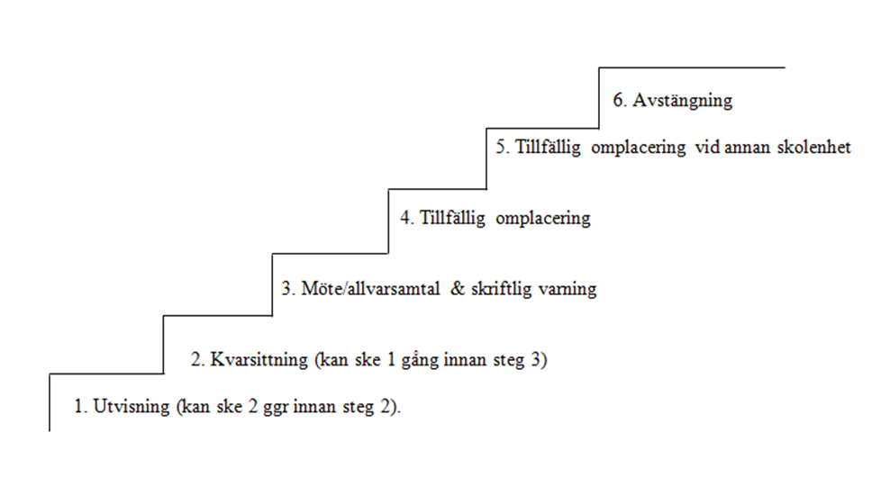

Söråkers skolas ordningsregler bilaga 3

Kränkande beteende
Allt kränkande beteende är förbjudet. Kränkande beteende är att med uppsåt kränka någon med exempelvis våld, fula ord eller utfrysning. Kom ihåg att ett nej är ett nej.
Konsekvenser om regeln inte följs kan vara:
• Samtal med berörd elev.
• Information till vårdnadshavare och rektor.
• Träff med vårdnadshavare, klasslärare, rektor och elev. Lämplig åtgärd bestäms och händelsen dokumenteras.
• Upprepade brott mot regeln kan leda till polisanmälan och/eller skolbyte.

Förstörelse
All avsiktlig förstörelser är förbjuden.
Konsekvenser om regeln inte följs kan vara:
• Samtal med berörd elev och vårdnadshavare.
• Träff med vårdnadshavare, klasslärare, rektor och elev. Lämplig åtgärd bestäms och händelsen dokumenteras.
• Upprepade brott mot regeln kan leda till polisanmälan.

Hänsyn och ordning
Lugn och arbetsro ska råda i skolan. Alla i skolan ska visa varandra hänsyn och respekt. Det är de vuxna som bestämmer och ansvarar för att hänsyn och ordning finns och som bestämmer konsekvenser.
Konsekvenser om regeln inte följs kan vara:
• Samtal med berörd elev.
• Elev kan utvisas ur undervisningslokal.
• Information till vårdnadshavare och rektor.
• Träff med vårdnadshavare, klasslärare, rektor och elev. Lämplig åtgärd bestäms och händelsen dokumenteras.

Karta bilaga 4

